**Тема: Квест-игра - «Мы, ребята, деловые»**

**Цель:** Развитие финансовой грамотности обучающихся

**Задачи:**

1. Способствовать формированию экономического образа мышления.

1. Воспитывать ответственность и нравственное поведение в области экономических отношений в быту.
2. Формировать опыт применения полученных знаний и умений для решения элементарных вопросов в области финансовой грамотности учащихся.
3. Формирование у учащихся навыков индивидуальной и групповой работы.
4. Развитие мыслительной деятельности, самостоятельной работы, творческих возможностей и расширение кругозора учащихся.

**ХОД ЗАНЯТИЯ**

Здравствуйте, ребята! Сегодня нас ждет интересное занятие – квест-игра по финансовой грамотности. В игре принимают участие две команды: …..

- Квест – это игра-путешествие, в которой много головоломок и задач, требующих приложения умственных усилий.

Сегодня мы будем учиться зарабатывать деньги интеллектуальным трудом. Каждая из команд совершит путешествие по 6-ти станциям. За правильное выполнение этих заданий каждая из команд получит бумажные жетоны в виде железных рублей. На заключительной станции подсчитаем количество заработанных денег и определим победителя.

Ну что, ребята, вы хотите отправиться в увлекательное путешествие? Команды готовы? Тогда давайте представимся!

**Станция 1.«ТРУД»**

**Ведущий:** Чтобы удовлетворять свои потребности, потребности своей семьи необходимо много трудиться. А вы ребята знаете пословицы о труде? **(ответы).** Отгадайте, какие пословицы зашифрованы, (на экран выводятся правильные пословицы, дети получают за каждый ответ по две монеты – 2 руб.)(ответ)

|  |  |
| --- | --- |
| **А**«Без труда не вытащишь | 1. лучше большого безделья» |
| **Б**«От труда здоровеют, | 1. гуляй смело» |
| **В**  «Маленькое дело | 1. и рыбку из пруда» |
| **Г** «Сделал дело, | 1. а от лени болеют» |
| **Д «**Без денег торговать | 1. как без соли хлебать» |

|  |  |  |  |  |
| --- | --- | --- | --- | --- |
| **А** | **Б** | **В** | **Г** | **Д** |
| 3 | 4 | 1 | 2 | 5 |

**Ведущий:** Ребята, а как вы думаете, что такое профессия?(ответы детей: профессия-это труд). Правильно, это труд, которому человек посвящает большую часть своей жизни. Каждой профессии надо учиться. Назовите, какие профессии вы знаете, и какую потребность человека они удовлетворяют? (дети отвечают по очереди и зарабатывают очки своей команде, за каждую профессию получают монету в размере – 1 руб.)

**Станция 2.«УГАДАЙ, КТО СКАЗАЛ?»**

**Ведущий:** Ребята записывают ответы на листке в столбик. Затем ответы выходят на экране, за каждый правильный ответ получают по две монеты – 2 руб.

И происходит подсчет баллов.

Кому из мультипликационных героев принадлежат следующие слова:

1. "Средства у нас есть. У нас ума не хватает" **(Кот Матроскин из "Простоквашино")**

2. "Ах, владеть подвалом хорошо, но еще лучше купаться в этих прохладных кругленьких монетах. Чудесно нырять в них как дельфин и как суслик в них зарываться, подбрасывать их вверх и этим дождем наслаждаться" **(СкруджМакдак из "Утиных историй")**

3. "В наше время даже сейфу нельзя доверять. Как это сложно иметь миллион" **(Беладонна, "Приключение поросенка Фунтика")**

4. "Чтобы продать что-нибудь ненужное, нужно сначала купить что-нибудь ненужное, а у нас денег нет" **(Дядя Федор из "Простоквашино")**

5. "А хотя бы я и жадничаю, зато от чистого сердца" **(Мужик из "Падал прошлогодний снег")**

6. "А я ничего выписывать не буду! Я экономить буду" **(Матроскин из "Простоквашино")**

7. "Несите ваши денежки, иначе быть беде" **(Кот Базилио, "Приключения Буратино")**

8. "Меньше можно, больше ни-ни" **(Беладонна, "Приключение поросенка Фунтика")**

**Станция 3. «МУЛЬТ-ВАЛЮТА»**

**Ведущий:**Соотнесите валюту, используемую в мультфильмах с названием. Ребята стрелочками соединяют валюту с названием мультфильма, за каждый правильный ответ получают по две монеты – 2 руб.

|  |  |  |
| --- | --- | --- |
| **Валюта** | **Соединить** | **Название мультфильма** |
| Сольдо |  | Али-баба и 40 разбойников |
| Пиастры |  | Незнайка на луне |
| Эре |  | Утиные истории |
| Доллар |  | Малыш и Карлсон |
| Сантик |  | Остров сокровищ |
| Динары |  | Приключение Буратино |

**Станция 4. «МАГАЗИН»**

**Ведущий:** Вы пришли в магазин, расположите по порядку действия, которые надо предпринять, совершая покупку в супермаркете. Ответы впишите в таблицу, за каждый правильный ответ получают по две монеты – 2 руб.

A. Выложить продукты из тележки.

Б. Получить сдачу.

В. Проверить сроки годности.

Г. Выбрать продукты.

Д. Проверить чек.

Е. Оплатить покупки.

Ё. Занять очередь в кассу.

Ж. Взять тележку.

|  |  |  |  |  |  |  |  |
| --- | --- | --- | --- | --- | --- | --- | --- |
| **1** | **2** | **3** | **4** | **5** | **6** | **7** | **8** |
|  |  |  |  |  |  |  |  |

(ответ)

|  |  |  |  |  |  |  |  |
| --- | --- | --- | --- | --- | --- | --- | --- |
| **1** | **2** | **3** | **4** | **5** | **6** | **7** | **8** |
| **Ж** | **Г** | **В** | **Ё** | **А** | **Е** | **Б** | **Д** |

**Станция 5. «ВИЗИТКА ТОВАРА»**

**Ведущий:** Ребята у вас на столе лежит набор продуктов: сок, молоко, консервы, шоколад. Заполните таблицу. За правильный ответ получают по две монеты – 2 руб.

|  |  |  |  |  |  |
| --- | --- | --- | --- | --- | --- |
| **Название товара** | **Дата изготовления** | **Срок годности** | **Условия хранения** | **Состав** | **Цена** |
|  |  |  |  |  |  |
|  |  |  |  |  |  |
|  |  |  |  |  |  |
|  |  |  |  |  |  |

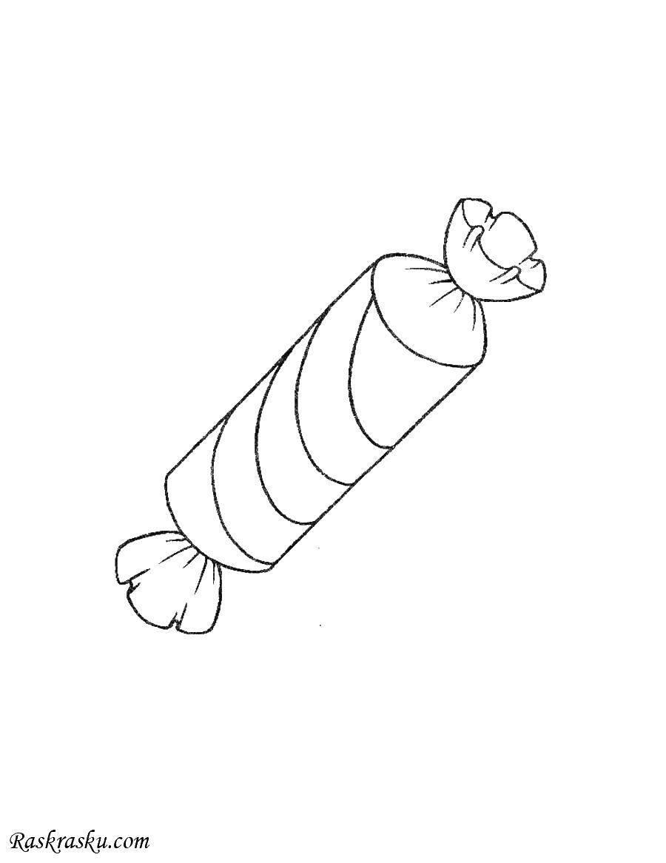

**Станция 6. «У ЗОЛУШКИ»**

**Ведущий:** Всем известно, что для успешной продажи товара, очень важна его реклама. Придумайте и нарисуйте на листе А4 рекламу новых конфет, которые вы бы хотели производить на своей кондитерской фабрике. За рекламу своих конфет группа получает по пять монет – 5 руб.

**Подведение итогов:**

Все команды собираются вместе, волонтеры подсчитывают жетоны – монеты и объявляется победитель.

**ПРИЛОЖЕНИЯ**

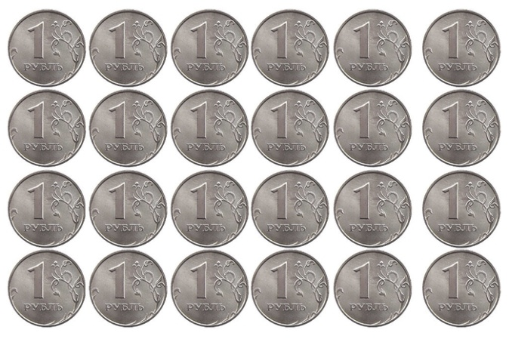Приложение 1.

Приложение 2.

**Станция «ТРУД»**

**Отгадайте, какие пословицы зашифрованы.**

|  |  |
| --- | --- |
| **А** «Без труда не вытащишь | 1. лучше большого безделья» |
| **Б**«От труда здоровеют, | 1. гуляй смело» |
| **В**  «Маленькое дело | 1. и рыбку из пруда» |
| **Г** «Сделал дело, | 1. а от лени болеют» |
| **Д «**Без денег торговать | 1. как без соли хлебать» |

|  |  |  |  |  |
| --- | --- | --- | --- | --- |
| **А** | **Б** | **В** | **Г** | **Д** |
|  |  |  |  |  |

Приложение 3.

**Станция «УГАДАЙ, КТО СКАЗАЛ?»**

**Запишите ответы на листке в столбик. Кому из мультипликационных героев принадлежат следующие слова.**

1. "Средства у нас есть. У нас ума не хватает"

2. "Ах, владеть подвалом хорошо, но еще лучше купаться в этих прохладных кругленьких монетах. Чудесно нырять в них как дельфин и как суслик в них зарываться, подбрасывать их вверх и этим дождем наслаждаться"

3. "В наше время даже сейфу нельзя доверять. Как это сложно иметь миллион"

4. "Чтобы продать что-нибудь ненужное, нужно сначала купить что-нибудь ненужное, а у нас денег нет"

5. "А хотя бы я и жадничаю, зато от чистого сердца"

6. "А я ничего выписывать не буду! Я экономить буду"

7. "Несите ваши денежки, иначе быть беде"

8. "Меньше можно, больше ни-ни"

Приложение 4.

**Станция «МУЛЬТ-ВАЛЮТА**

**Стрелочками соединяют валюту с названием мультфильма.**

|  |  |  |
| --- | --- | --- |
| **Валюта** | **Соединить** | **Название мультфильма** |
| Сольдо |  | Али-баба и 40 разбойников |
| Пиастры |  | Незнайка на луне |
| Эре |  | Утиные истории |
| Доллар |  | Малыш и Карлсон |
| Сантик |  | Остров сокровищ |
| Динары |  | Приключение Буратино |

Приложение 5.

**Станция «МАГАЗИН»**

**Расположите по порядку действия, которые надо предпринять, совершая покупку в супермаркете. Ответы впишите в таблицу.**

|  |  |  |  |  |  |  |  |
| --- | --- | --- | --- | --- | --- | --- | --- |
| **1** | **2** | **3** | **4** | **5** | **6** | **7** | **8** |
|  |  |  |  |  |  |  |  |

A. Выложить продукты из тележки.

Б. Получить сдачу.

В. Проверить сроки годности.

Г. Выбрать продукты.

Д. Проверить чек.

Е. Оплатить покупки.

Ё. Занять очередь в кассу.

Ж. Взять тележку.

Приложение 6.

**Станция «ВИЗИТКА ТОВАРА»**

**На столе лежит набор продуктов: сок, молоко, консервы, шоколад. Заполните таблицу.**

|  |  |  |  |  |  |
| --- | --- | --- | --- | --- | --- |
| **Название товара** | **Дата изготовления** | **Срок годности** | **Условия хранения** | **Состав** | **Цена** |
|  |  |  |  |  |  |
|  |  |  |  |  |  |
|  |  |  |  |  |  |
|  |  |  |  |  |  |

Приложение 7.

**Станция «У ЗОЛУШКИ»**

**Придумайте и нарисуйте на листе А4 рекламу новых конфет, которые вы бы хотели производить на своей кондитерской фабрике.**